Администрация городского поселения
Мишелевского муниципального образования
напоминает жителям и гостям Мишелевского муниципального образования о строгой необходимости соблюдать правила безопасности на водных объектах муниципалитета,
а также во время отдыха вблизи них.
Отдыхая вблизи водных объектов, соблюдайте элементарные правила безопасности:

- если у Вас есть проблемы со здоровьем, купание в холодной воде противопоказано;
- после длительного пребывания на солнце не входить и не прыгать в воду;
- недопустимо входить в воду в состоянии алкогольного опьянении;
- не заплывайте далеко от берега, так как можно не рассчитать своих сил. Почувствовав усталость, не паникуйте и не стремитесь как можно быстрее доплыть до берега. Отдохните, перевернувшись на спину и поддерживая себя на поверхности легкими движениями рук и ног;
- не подплывайте к проходящим судам;
- родителям нужно больше уделять внимание детям, проводить с ними профилактические беседы, не оставлять их без присмотра во время отдыха возле водоемов;
- нельзя нырять в незнакомых местах – на дне могут оказаться бревна, камни и коряги;
- не отплывайте далеко от берега на надувных плавсредствах - они могут оказаться неисправными, а это очень опасно даже для людей, умеющих хорошо плавать
Также администрация просит родителей уделить особое внимание контролю за местоположением несовершеннолетних детей, исключению их появления на водных объектах без надзора взрослых.

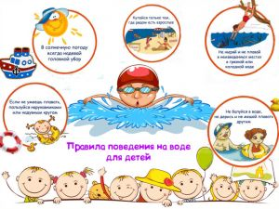 | 